TUẦN 11
CHẠY CỰ LY NGẮN
Vệ sinh khu vực tập luyện, sân bãi sạch sẽ; không ẩm ướt, không trơn trượt, không còn những vật nguy hiểm, đảm bảo an toàn trong quá trình tập luyện.

A. HOẠT ĐỘNG KHỞI ĐỘNG
- Chạy tại chổ với tốc độ chậm.
- Xoay các khớp theo thứ tự từ trên xuống dưới từ ngoài vào trong, từ trái sang phải:
+ Gập cổ.
+ Xoay: vai, khuỷu tay, cánh tay, hông, gối rộng, gối hẹp, cổ tay - cổ chân.
- Ép dọc, ép ngang, gập thân nghiêng lườn, gập duỗi.
- Chạy tại chổ: Bước nhỏ, nâng cao đùi, gót chạm mông.
B. CHẠY CỰ LY NGẮN
1. Ôn các động tác bổ trợ
Động tác bước nhỏ, động tác nâng cao đùi, động tác đạp sau
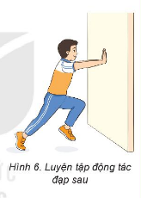
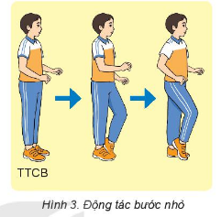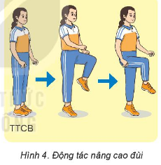
2. Kỹ thuật xuất phát thấp
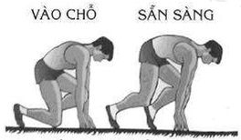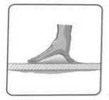
Xuất phát thấp Cách đặt tay trong xuất phát thấp

3. Học Chạy lao sau xuất phát
– Giới hạn: Từ khi chân rời khỏi bàn đạp đến khi kỹ thuật chạy ổn định (khoảng 10 – 15m).
– Nhiệm vụ: Phát huy tốc độ cao trong thời gian ngắn.
Để đạt được thành tích trong chạy ngắn, điều rất quan trọng trong xuất phát là nhanh chóng đạt được tốc độ gần cực đại trong gian đoạn chạy lao.
Bước đầu tiên được bắt đầu bằng việc duỗi thẳng hoàn toàn của chân đạp sau khỏi bàn đạp trước và việc nâng đùi đồng thời của chân kia lên, và tích cực bằng việc hạ chân xuống dưới, thân người ở tư thế gấp sau mỗi bước chạy chuyển động về trước tăng lên và độ gấp của thân người giảm đi, thân trên được nâng lên dần dần và khi tốc độ đạt cực đại thì thân người ở tư thế bình thường và chuyển sang giai đoạn chạy giữa quãng.
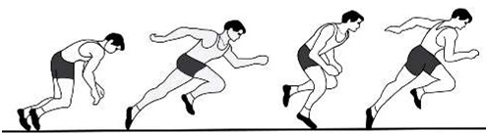
4. Kĩ thuật chạy giữa quãng
Kĩ thuật chạy cự li ngắn gồm bốn giai đoạn xuất phát, chạy lao sau xuất phát, chạy giữa quãng và về đích, trong đó giai đoạn chạy giữa quãng có cự li chạy dài nhất so với các giai đoạn khác. Trong giai đoạn này, thân trên hơi ngả ra phía trước, phối hợp đánh tay trước sau tự nhiên, mắt nhìn thẳng và nâng đùi vừa phải chân tiếp xúc đường chạy bằng nửa trước bàn chân, chân sau duỗi thẳng. Cố gắng hoàn thành cự li chạy với tốc độ cao.
5. Kĩ thuật về đích:
Khi cách đích 15 – 20 m cần tập trung hết sức lực để duy trì tốc độ. Ở bước chạy cuối cùng, chủ động gập thân trên ra trước hoặc kết hợp vừa gập thân trên ra trước và xoay vai để chạm đích. Khi chạy qua đích cần giảm tốc độ, không dừng lại đột ngột.
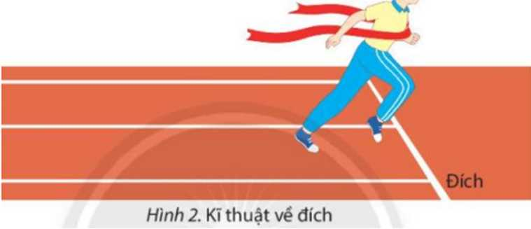


- HS biết vận dụng chạy cự li ngắn để rèn luyện sự nhanh nhẹn và để làm nền tảng giúp phát triển thể lực cho các môn thể thao khác.
- Học sinh thả lỏng, hồi tĩnh.

